1. Cut命令：cut 命令是一个将文本按列进行切分的小工具，它可以指定分隔每列的定界符。

如果一行数据包含多个字段（多列），现在想要提取其中的一列或多列，这是 cut 命令就可以大显身手了。

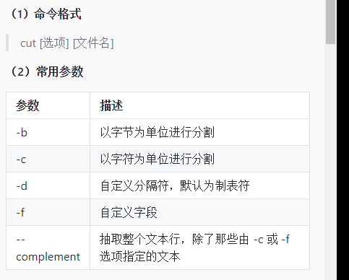

2. paste 命令

paste 命令的功能正好与 cut 相反。它会添加一个或多个文本列到文件中，而不是从文件中抽取文本列。它通过读取多个文件，然后把每个文件中的字段整合成单个文本流，输入到标准输出。

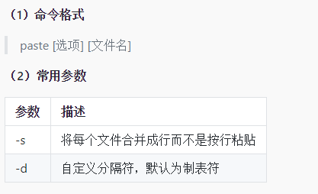

3. tr 命令

tr 命令常被用来更改字符。我们可以把它看作是一种基于字符的查找和替换操作。换字是一种把字符从一个字母转换为另一个字母的过程。tr 从标准输入中替换、缩减和/或删除字符，并将结果写到标准输出。

tr 只能通过 stdin（标准输入），而无法通过命令行参数来接受输入。

tr 是 translate（转换）的缩写。

